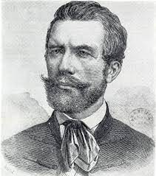
Illés György
Vajda János nyomában
Emlékhely az erdőszélen (Vál)

Az erdészházhoz vezető úton óriási mogyorófák strázsálnak. A székesfehérvári István király Múzeum XVIII. századi parasztbútorok-kal népesítette be az erdészlakot, amelyben gyerekkorában Vajda János élt a szüleivel. Az udvaron vénséges vén körtefa, göcsörtös tör-zsű szilva, meg alma és két óriás ezüstfenyő.
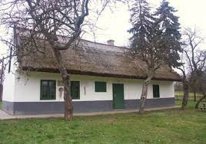
– Ezeket a költő édes-apja ültette, aki erdészként eb-ben a házban lakott – mondta a váli múzeum gondnoka, és otthonos melegséggel tessé-kelt a parasztházba. Tálasok, szekrények, tulipános ládák sorakoznak a két szobában. A konyhában kemence és rakott tűzhely. A bútorok kora-beliek, de nincs közük hajdani lakójukhoz.
A költő 1827-től 1837-ig első tíz évét töltötte itt. Verseinek ked-venc tája az erdő. Szerette rémületességét, veszélyeit, titkait, korom-sötét, néma éjeit. Játszadozott a varjúdelelői erdőben, a gyűrűsaljai patak partján kavicsokat gyűjtött, a csalános iharosban bogarakra vadászott.
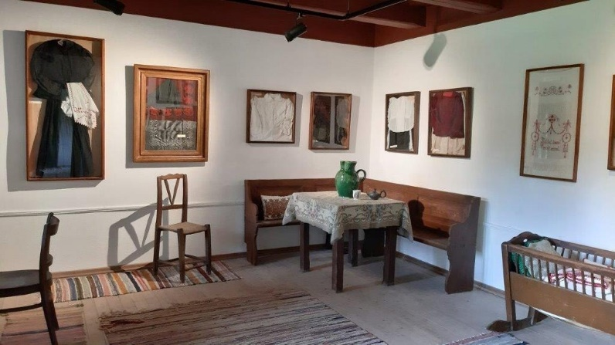
Csak a gyermek-korát töltötte ebben a ház-ban, Pesten született az Ötpacsirta utcában. Pesten is halt meg, de azért soha-sem lett pesti, mindig váli maradt: van anyakönyvi és van eszmei szülőföld, ez két külön dolog.
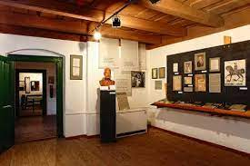
Gyerekkoromat tartom életem legboldogabb idejének – írta. – Húszéves koromig oly boldog és naiv voltam, mint Ádám a pa-radicsomban… Mindig a ki-űzött Ádámként tekint vissza a váli Vadászvölgyre: Földje buján termett... Apám az erdő-ben szedte össze a vízmosásokból a legjava televényt, mely le-hullott levelekből képződött. Olyan tök, dinnye, uborka nőtt benne, hogy megcsodálta mindenki. Valóságos Kánaán, Paradicsom, Eldorádó volt ez a hely. A karózott töviskerítést egybefolyva futotta be a sok inda, a szilvafáról dinnye lógott, a futó paszuly még a ház tetején is virított és termett.
Öten voltak testvérek, s az uradalmi erdész fia itt szerette meg a természetet. A vaáli erdőben című öregkori költeményében így emlé-kezett meg a nádfedeles erdészlakról:
Óh, milyen jó volna ottan,
Abban a kis házikóban
Élni, éldegélni szépen,
Békességben, csöndességben.
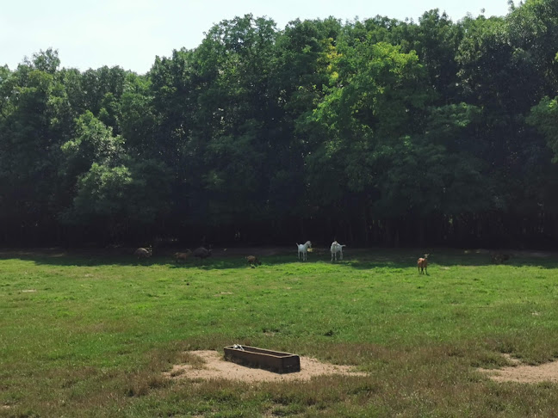
Az erdészlak akkoriban farengeteg közepében állt, ma a megfogyatkozott erdő szé-lén, – meséli a gondnoknő, majd a Vajda családra terelte a szót. – A földbirtokos Ürményi egyik komornáját vette el Vajda Endre. (A rossz nyelvek szerint: elvetették ve-le, s így lett a szolga-legényből uradalmi főerdész.)
– Mit tud a szülők tragikus haláláról?
– A szőlőből hazafelé tartottak szekéren, amikor zivatar kerekedett, villámlott, a lovak megbokrosodtak. A szekér felborult, így lelték halálukat 1863-ban. Egy sírba temették őket. Hátrahagytak két fiút és három lányt. A lányok közül kettőről tudunk. Az egyik itt a váli temetőben, jeltelen sírban nyugszik, a másik egy csákvári szegényházban halt meg. A két fiú közül csak az egyiknek sorsát ismerjük; Jánosét, akiből költő lett.
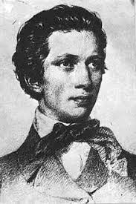
Vajda verseiben hiányzik az erdőn át-folyó forrás rajza: valóban, víz nincs a váli er-dőben, a vadakat vályúk, itatók táplálják. Az erdészház mellett viszont itt áll a hatalmas tölgyfa. Lehet, hogy nem üldögélt alatta Vajda, de mivel a nép így tartja, s valóban látnia kellett ezt az óriást – számomra ez a költő fája. Körüllépem: hatvanhárom lépés lombozatának kerülete.
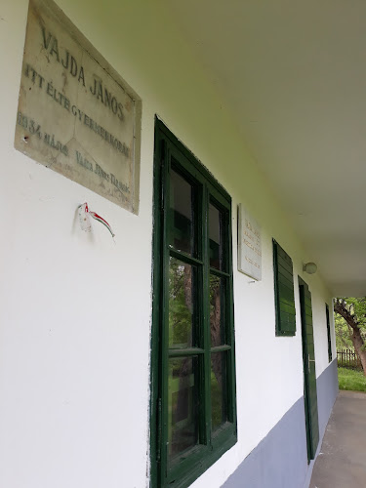
Egy tisztás van nem messze, füvét mostanában kaszál-ták, egy szénaboglya áll a közepén. Le-heveredek a tövébe, megcsap az erdei széna mézes illata – zsálya és kakukkfű –, és eszembe jut az egyik váli erdőről szó-ló vers, ahol „illatos hegy”-nek nevezett Vajda egy domboldalt. Ez lehetett?... Mindegy: hanyatt vetem magam, fejem alá teszem karom, fűszálat rágok s az illanó felhőkbe nézek. Száll a nap, talán itt is alszom... Vajdára gondolok, Giná-ra, Rózára meg a szerelemre.

Az üstökös Pesten
A szobája minden sarkában gondosan meghegyezett ceruzák és papírlapok várták. Ha séta közben valami átvillant az agyán, tüstént följegyezte, a kályha mellett például a rímeket, hasonlatokat. Folyton járkált, körbe, az asztal körül, nyitogatta-zárta az ablakokat. Kinézett az utcára, visszahúzódott.
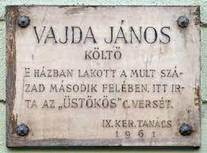
Sietve felöltözködött, már korán délelőtt otthagyta a lakását, recsegve, fújva vonult a körfolyosón keresztül, le a lépcsőkön. A házbeliek mindig utána néztek, a konyhaablakba egymás után félrehúzódtak a szürke, koszos függönyök.
– Elment! – mondta az egyik szomszéd a másiknak.
‒ Elment! – hajoltak le a másodikról az első emeleti lakók felé.
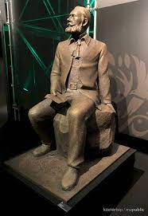
A levonulót megnézték az asszonyok. Ritka ember volt, hatalmas test, akár egy óriásé. Haja tömött, nem akar megőszülni. Szürke szemei akár két fenyegető pisztolycső, ahogyan Eötvös Károly feljegyezte. Senki nem mer belenézni ezekbe a szemekbe. Piros az arca, de nevetni még senki sem látta. Szürke ruhában, szürke cilinderrel, hatalmas séta-bottal zörög, csattog, lépcsőbe, karfába, kőbe meg-megbotolva siet tovább, a jó ég tudja, miért és hová. Így van ez nap nap után.
A különös férfit sokáig egy vadászkutya kísérgette. Egy reggel az állat eltűnt az utcán, s nem tért vissza.
‒ Még a kutya is megszökik tőlem – hajtogatta a dohogó, morgó író.
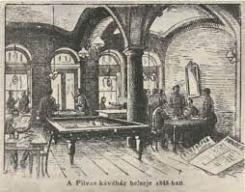
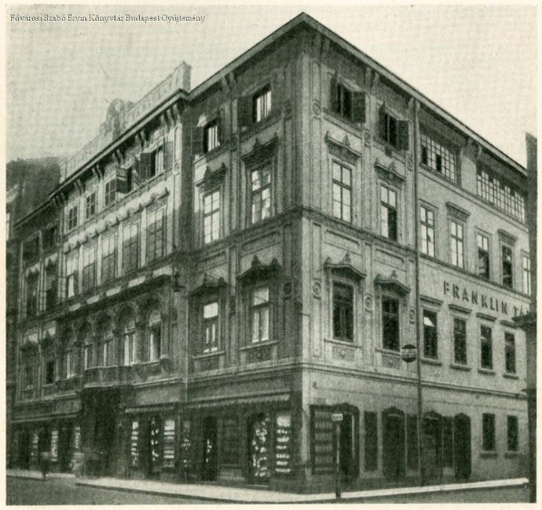
Azóta magában járt. Figyelem-re sem méltatta a járókelőket. Ki-magasodott közülük, átnézett felet-tük. Mégis a zsúfolt Belvárost sze-rette leginkább. Ott volt a Pilvax, az ifjúkori emlék, oda járt Petőfiék körébe, ott volt a Franklin Társulat, annak lapjaiba dolgozott, ott a Va-sárnapi újság szerkesztősége, ahová naponként bejárt, a Kammon kávé-ház, kedvenc tartózkodási helye, és a Szikszay kocsma, ahol megebédelt, s a Kecskeméti és Magyar utca sarkán az Elked vendéglő, ahol va-csorázni szokott. Vacsora után visszament a Szép utca sarkára, a Kammonba, újságot olvasott, hallgatott, és csibukozott éjszakáig. Ha azonban valami hír felháborította: az irodalmi klikkek uralma, Gyulai Pál mesterkedései, a bécsi önkény, vagy főuraink hazafiatlansága, akkor föl-horkant, káromkodott, ráütött az asztal-ra. Volt két hallgatag társa, egy tanár meg egy novellista, ilyenkor nekik ma-gyarázta indulatosan, micsoda szégyen esett a nemzeten.
Legszívesebben a Duna-parton sé-tált. Ott szabadon lélegzett, s őrizte füg-getlenségét. Szivarra gyújtott, fújta a füstöt, nézte a Dunát. Bródy Sándor írta, hogy egyszer egy ismeretlen férfi megállította, tüzet kért. Az óriás összeráncolta homlokát, megremegett a szakálla:
‒ Uram, az emberek százai sétálnak itt szivarozva, semmi dolguk és gondjuk, s ön engem állít meg tűzért… nem adok!
S továbbrobogott.
A járókelők összenéztek, volt, aki pestiesen-bennfentesen magyarázta:
‒ Vajda János, a zseniális költő, nehéz eset, nagy különc!
Valóban különös embersors és különös költősors volt.
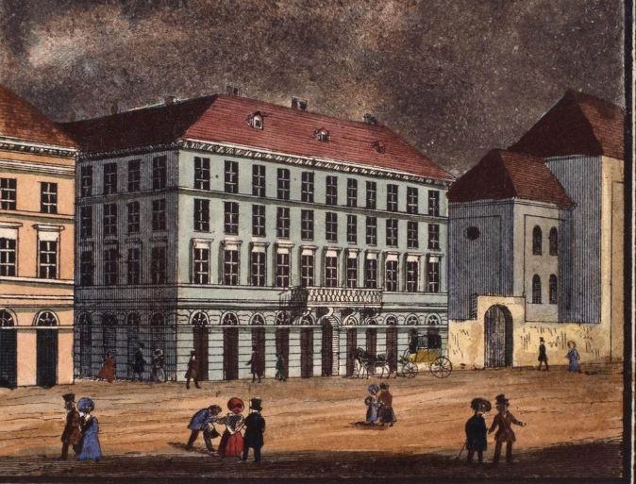
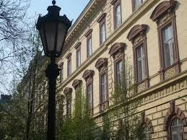
Szerette a fővárost, mégsem bír-ta a házait. Állandóan váltogatta laká-sát, hurcolkodott lankadatlanul. La-kott a Múzeum körúton, a mai Köz-ponti Antikvárium mellett, a Régi-posta utcában, legtovább állítólag az Aranykéz utcában, aztán a Kerepesi úton, a Vámház körúton, az Üllői út 24-ben, elég sokáig a Ferencvárosban, a Tompa utcában; a Dohány utca és a Síp utca sarkán álló házban halt meg. De lakott más pesti kerületekben, s Budán is, sehol se érezte otthon ma-gát. Az igazi otthont kereste, a me-leg fészket, ahol megbújhat, de nem találta meg.
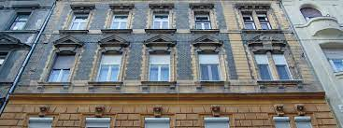
Nyugtalan volt s üldözött. Har-sogó egészséggel győzte a hajszát, melyet nagyobbnak képzelt, mint amilyen volt. Demokratikus meg-győződése választotta el a hivata-los irodalomtól. Zárkózott, kielégü-letlen, féltékeny, morózus óriás lett belőle. Nem tévesztette meg az osztrák-magyar kiegyezés utáni talmi ragyogás, keményen, félreérthe-tetlenül megmondta az igazságot: egymást majmolják a társa-dalmi rétegek, „eszét veszíti elsőrangú csil-lag” is ‒ írja Jubilate című költeményében. Hogy tud itt élni egy költő? Van még reménye, van:
Dehát nem volna itt már semmi ép?
Az nem lehet! Van, igenis, a nép.
A nemzet ős fajának a törzse még jó,
Csak lombjait pusztítja ronda hernyó,
Mit megnövelt a mostoha idő.
De kertészkés levágja majd, s kinő,
Vagy eljövend a jótékony vihar,
Élősdi férget letipor, kimar;
Az ezeréves tölgy kihajt még újra,
Egy fényesebb, dicsőbb nagy fordulóra.
Virulni fog a második ezerben,
Meglombosodva gazdagabban, szebben…
‒ Hazám, eged bár egyre csak sötétül,
Én nem tudok meghalni e hit nélkül!
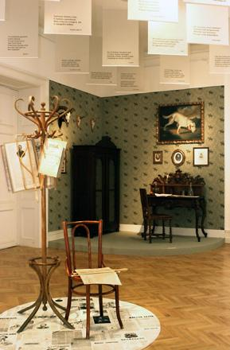
A hivatalos érvényesülés fényes porondjáról, ahol Arany János szelí-den, szemlesütve állt, a főrendező, a hangos kis Gyulai Pál ridegen ki-tessékelte. Írhatta Vajda a századvég legjobb magyar verseit, csak a fiatal írók magasztalták. De a magasztalás-ból nem tudott megélni. Verskötete sokáig nem jelenhetett meg, cikkeket kezdett hát írni az újságokba. Hamar kiderült, hogy nagyszerű, világosan érvelő, a politikai és a gazdasági élet sűrű bozótjába belelátó publicista. Minden kérdéshez nyíltan hozzá-szólt. Ez időben írt versei is politikai versek a szó legjobb értelmében. A Lenni vagy nem lenni címűben például igazságos bírálat után ismét a nemzet népi erejébe vetett hittel ezt mondja:
Világhíres, félelmes rohamod
Egyszerre lép át egy félszázadot.
Kit el nem öltek karddal óriások,
Fogd meg serényen a kapát, az ásót,
Dologra is, ha ember kell a gáton,
Te légy az első az egész világon!

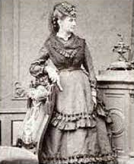
Még fiatalkorában beleszeretett lakás-adója szemrevaló, magakellető, de üresfejű lá-nyába, aki azonban cserbenhagyta, a szegény költő felesége helyett elment grófi szeretőnek Bécsbe. Vajda ezt a nőt haláláig szerette, ön-emésztő lángolással.
Kratochvil Gina elvesztését számon kéri a világtól s az égtől. Gina emlékéhez éppoly hű, mint politikai elveihez.
Fájdalma enyhültén írja líránk egyik leg-ragyogóbb szerelmi versét:

Mint a Montblanc csúcsán a jég,
Minek nem árt se nap, se szél,
Csöndes szivem többé nem ég;
Nem bántja újabb szenvedély.

Körültem csillagmiriád
Versenyt kacérkodik, ragyog,
Fejemre szórja sugarát;
Azért én föl nem olvadok.

De néha csöndes éjszakán
Elálmodozva, egyedül –
Mult ifjúság tündér taván
Hattyúi képed fölmerül.

És ekkor még szivem kigyúl,
Mint hosszú téli éjjelen,
Montblanc örök hava, ha túl
A fölkelő nap megjelen.

Egy szerelmi történet, s a férfi a legmagasabb európai hegycsúccsá jelképesedik benne. Alább nem adta. Lelkében ilyen méretekben élt. Ady Mont Blanc – embernek nevezte el Vajdát.
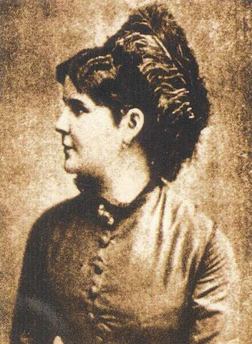
Férfiasan viselte magányát; erdőkbe, tavakra jár vadászni, hogy zavartalanul összeolvadjon a természettel. Mégis, függetlenségének tudata nem volt képes eloltani mérhetetlen, sose leplezett sóvárgását a föloldó női lény után. A borongó filozófiai költő – ahogyan elnevezték kortársai – egy nap, 1880 tavaszán, beleszeretett egy tabáni kislányba. Az utcán pillantotta meg. Azonnal bemutatko-zott, hazakísérte, másnap meglátogatta. Róza a hegyoldalba süppedt ódon budai ház udvarán éppen ruhát mosott. Az óriás odacsörtetett. Kezében virágcsokrot szo-rongatott. Lekapta cilinderét és letérdepelt a lány előtt. Mint aki égi jelenést lát, úgy szólította meg: Felséges szépség!
Az ötvenhárom éves férfi megkérte a húszesztendős lány kezét, s nem sokkal utána feleségül is vette. A szőke, édes ajkú Bartos Róza, mint Rozamunda jelent meg a költő új verseiben. Vajda fiatalnak érezte magát, s valóban az volt. A ferencvárosi Tompa utcába költöztek, az író legénylakásába.
Szárnyalt és ragyogott. Sajtó alá rendezte összes versét, még több cikket írt. Szép versek egész sorát jelentette meg, sőt könyvet állított össze, a Szerelem szótára és kalauza címmel.
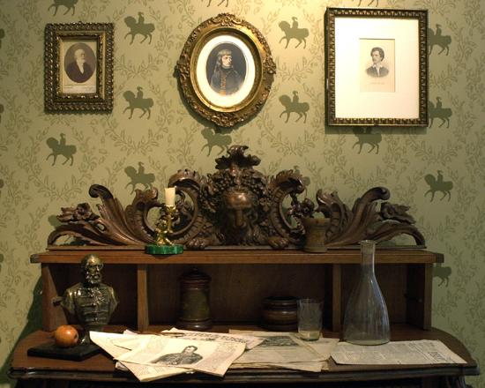
Egyszer csak megint ott loholt kora délelőtt az utcákon. Ismét boldogtalan, s megint a Szikszayban költötte el ebédjét, késő este tért haza, bezárkózott. A fiatal feleség a másik szobában töprengett: Ki ez az ember? Gyöngéd, majd nyers, csupa hullámverés. Most ott fek-szik fehérre meszelt pipa-füstös szobájában, ahol a falon Napóleon, Petőfi és az imádott Gina képe látható meg egy vadászpuska szíjra akasztva s egy barna patron-táska, a nimródi szenvedély jelei. Istenem, nem lehet ezt az embert megvigasztalni?

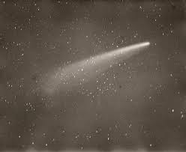
Egy nap megírták az újságok, hogy jön az üstökös. A költő izgatottan várta az estét, a csillag megjelenését. Az asszonyka feljegyezte ennek a különös éjszakának történetét. A Tompa utca és a lakóház, az udvar egyszerre csak – késő este volt már – fénybe borult. Mintha millió gyertya gyúlt volna az égbolton, ezüst fény ömlött végig a földön. Vajda János elemében volt, ez kel-lett neki. Tövig nyitott min-den ajtót, ablakot, ide-oda ro-hant, ki az udvarra, vissza a lakásba. A fény vakított, olyan erős volt. Lassan hú-zott át a fejük fölött az égen a híres, magányos csillag. Nagy volt az uszálya, majdnem a földet seperte.
A költő nem bírt ma-gával. Futott az emeletre, a háziúrhoz. Bekopogott, rá-csöngetett. A háziúr előkászálódott, de ajtót nem nyitott.
‒ Ki az, mit akar? – szólt az izgalomtól remegő óriásra.
‒ Jöjjön ki, itt van az üstökös, jöjjön! – kiáltott a költő.
‒ Már alszom, egye meg a fene a maga üstökösét! – dohogott vissza a háztulajdonos.
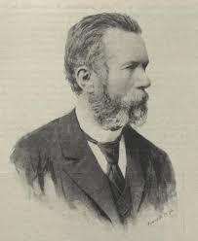
‒ Dögölj meg a pénzeden! Te nyárspolgár! – dörgött vissza Vajda János. S szaladt vissza az asszonyhoz, kézen ragadta, s hol az ajtóhoz cipelte, hol az ablakhoz állí-totta. Fölverte a többi lakót, dirigálta őket, nézzék az eget, ilyet még nem láttak, s nem fognak látni többé életükben.
Fenn voltak hajnalig. Az üstökös fénye lassan aludt ki. De azon a helyen, ahol sokáig ragyogott, még nappal is lát-szott valamilyen fényrezgés.
A költő bezárta az ablakokat, beült a szobájába, gyertyát gyújtott, írni kezdett. Magát látta az üstökösben. Délelőtt tíz óra tájban bekiáltott az asszonyhoz, s felolvasta új versét, ezt:

Az égen fényes üstökös; uszálya
Az ég felétől le a földre ér.
Mondják, ez ama „nagy”, melynek pályája
Egyenes; vissza hát soha se tér.

Csillagvilágok fénylő táborán át
A végtelenséggel versenyt rohan.
Forogni körbe, nem tud, nem akar, hát
Örökké társtalan, boldogtalan!

Imádja más a változékony holdat,
A kacéron keringő csillagot;
Fenséges Niobéja az égboltnak,
Lobogó gyász, én neked hódolok.

Szomorú csillag, életátkom képe,
Sugár ecset, mely festi végzetem,
Akárhová mégysz a mérhetetlen égbe,
Te mindenütt egyetlen, idegen!

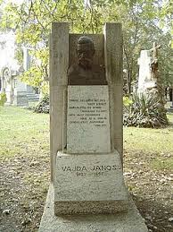
Végül is elvált Rózától, elkísérte az asszonykát Bécsbe. Ott állást szerzett neki, aztán hazatért, egyedül maradt a rideg-hideg lakásban. Egyedül az irodalmi életben is, a közízléstől elváló demokratikus szemléletével, független esztétikájú felfogásával, Petőfi és Arany után-zóinak kórusában, zord képeivel, kese-rű, de igaz hasonlataival, az emberi erő és a sorssal szembeszállás páratlan köl-tői fölényével. Utolsó éveiben már felé fordult a hivatalos elismerés is. Az iskola-ügyi miniszter levett kalappal megállt előtte a Duna-parton. De akkor már Vajda János kabátja zsebében kétsornyi végrendeletét hordta magával, ha eset-leg az utcán halna meg, hirtelen. Köl-tőhöz méltón versben jelezte azt is, hogy közelg a nagy óra, s testből a lélek válni készül. Másnap meghalt. Asztalán meg-találták utolsó papírszeletét is. Nem vagyok adósa senkinek – rótta fel. Talán nemcsak pénzbeli adósságra gondolt.

